第十四届“恩智浦”杯全国大学生
智能汽车竞赛

技 术 报 告



学 校：长春理工大学
队伍名称：追风三队2019
参赛队员：陈聪 高作相 沈智利
带队教师：唐雁峰 姚广宇

关于技术报告和研究论文使用授权的说明

本人完全了解第14届“恩智浦”杯全国大学生智能汽车竞赛关保留、使用技术报告和研究论文的规定，即：参赛作品著作权归参赛者本人，比赛组委会和恩智浦半导体公司可以在相关主页上收录并公开参赛作品的设计方案、技术报告以及参赛模型车的视频、图像资料，并将相关内容编纂收录在组委会出版论文集中。

参赛队员签名：
带队教师签名：
日 期：

目 录
引 言 1
第一章 方案设计 2
1.1 主要思路 2
1.2 技术方案概要说明 2
1.3 小结 2
第二章 机械结构的调整与优化 3
2.1 总体框架 3
2.2 传感器的设计安装 4
2.2.1 传感器的种类及个数 4
2.2.2 电感安装 5
2.2.3 超声波的安装 5
2.2.4 编码器的安装 5
2.3 电路板的固定及连接 6
第三章 硬件电路方案设计 6
3.1 电源 6
3.1.1 主控、外设、驱动的供电 6
3.2 主控 7
3.3 电磁信号采集 8
3.4 信号隔离 9
第四章 特殊赛道识别及处理 9
4.1 环岛的识别及处理 9
4.2 横断识别及其处理 10
4.3 坡道识别及处理………………………………………………………………………...10
4.4 直角丢线的识别及处理………………………………………………………………...10
第五章 控制策略研究 12
5.1 PID控制 12
5.1.1 PID算法简介 12
5.1.2 PID参数整定 13
5.2 车模速度控制 15
5.3 车模方向控制 15
第六章 开发工具、制作、安装、调试过程 15
6.1 开发工具 15
第七章 车模主要参数 17
7.1 智能汽车外形参数 17
7.2 智能汽车技术参数 17
结论 18
参考文献 18
附录 19

引 言
“恩智浦”杯全国大学生杯智能汽车竞赛是以“立足培养，重在参与，鼓励探索，追求卓越”为宗旨，促进高等学校素质教育，培养大学生综合知识运用能力和创新意识的一项竞赛活动。因而该竞赛是涵盖了智能控制、模式识别、传感技术、汽车电子、电气、计算机、机械等多个学科的比赛，对学生的知识融合和实践能力的提高，具有良好的推动作用。竞速赛是在规定的模型汽车平台上，使用飞思卡尔半导体公司的 8 位、 16 位、32 位微控制器作为核心控制模块，通过增加道路传感器、电机驱动电路以及编写相应软件，制作一部能够自主识别道路的模型汽车，按照规定路线行进，以完成时间最短者为优胜。
本文采用第十四届“恩智浦”杯全国大学生智能车竞赛的汽车模型作为研究平台，以32位单片机K60DN512作为主控制单元，运用MDK软件作为开发工具进行智能控制策略研究。理论设计、实际制作、整车调试、现场比赛等都是本次竞赛的重要环节。本届车模后置双电机，因此需要对两个电机分别进行速度检测，方向PID控制。
在电源模块设计中，采用B0512S作为稳压12V输出，为驱动模块供电；采用TPS7350作为稳压5V输出，为串口通信模块供电；采用TPS7333作为稳压3.3V输出,为运放芯片，陀螺仪，单片机、编码器供电。
单片机软件算法部分为本文论述的重点，主要体现了智能车的智能控制策略，运用PID控制理论完成对车模平衡、速度、方向的控制；继续沿用以往的循迹算法，对新型赛道的识别及处理为我队创新之处。
本篇技术报告将从智能车机械结构、硬件电路、控制算法等方面详细介绍整个准备过程。

第一章 方案设计
1.1 主要思路
（1）控制车模速度：通过编码器实时反馈当前的速度，通过水平电感的偏差制作求取模糊速度，设为期望速度。
（2）控制车模方向：通过计算左右电感的偏差来计算PID，输出量分别给到舵机和电机上，以达到控制方向的目的。
1.2 技术方案概要说明
（1）硬件方面：根据控制车模行进必要和方便调试及数据分析的需要设计合适的PCB，我们将电机驱动模块与控制模块分开，控制模块为6cm*10cm的PCB板，驱动模块为3cm*10cm的PCB板，并且进行了高要求的布线，做好了模拟地与数字地的隔离，保障了系统的稳定性,在采集板上的体现尤为突出；
（2）软件方面：在硬件达到最优状态（硬件绝对是车稳和快关键）下，靠传感器获取各个控制环节的实际数据，与期望作差，得到偏差，再应用PID经典控制理论进行调节。在经典PID不适用的情况下，可以根据实际情况添加模糊PID, MATLAB拟合曲线补偿参数等方案。
1.3 小结
本章简要介绍了我们队对于智能车系统运行的主要思路，并概述了我们队对于技术方案的总体说明。总而言之，做车只有思路清晰，知道方向并为之不断奋斗方能成功。
第二章 机械结构
2.1 总体框架
今年的越野组别是新组别，车模可以任意选择，由于两厘米的硬质路坎，所以车模允许改装轮子。在车模的选择上下了很大的功夫。我们最先淘汰的便是K型车模，体型大并且转弯很差，根据官方的推荐我们购买了L型车模。看过几大赛区省赛后，由于赛道的难度，我们不得不考虑车模的改装。改装的选择有两种，一是将L车模的后轮改装，二是将C车的后轮改装，因为C车体积小，转向灵活，便于控制，我们优先选择了C车的改装，由于赛道长度的原因，电池的选择也尤为重要，我们选择了更加强劲的航模锂电池，使我们的车可以保持状态跑完全程。
2.2 传感器的设计安装
2.2.1 传感器的种类及个数
一共有5种共9个传感器：电感5个，Mini编码器两个，加速度计、陀螺仪一体（mpu6050模块）一个，超声波两个，红外一个；
2.2.2 电感安装
电感的位置分别位于水平两端和中间，两端是两个水平电感和竖直超前的电感，中间的电感也是一颗水平电感。

为减小电感之间的互感现象，每个电感之间的距离都大于3cm，为减小干扰，中间的电感远离红外与超声波模块。
2.2.3 超声波的安装
超声波的安装有两个，由于超声波自身有散射角，在加上车模在室外运行时C车没有什么好的减震，车身会晃动，地面也并不光滑水平，所以很容易测量到错误数据，在横断的处理上会有很大的影响，为此我们采用仰视和俯视的办法将安装，如下图：
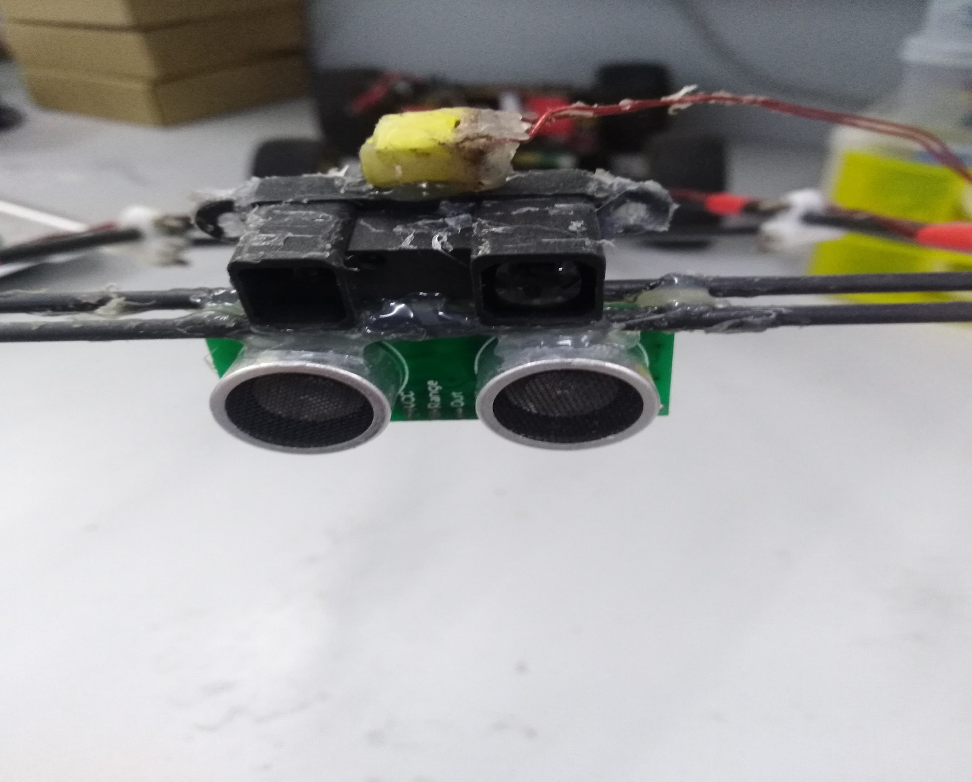

2.2.4 编码器的安装
由于选用新C车模，有厂家定制的mini编码器固定接口，所以只需注意在安装编码器时，编码器齿轮与电机齿轮与车轮的咬合很重要，安装时需要调整好齿轮间隙。齿轮传动机构对车模的驱动能力影响巨大。齿轮传动部分安装位置的不恰当，会大大增加电机驱动后轮的负载，左右负载不均匀。会严重影响控制。
2.3 电路板的固定及连接
考虑到赛道元素的水坑和砂石路面，我们将电路板腾空架起，用隔离喷漆防护，底盘用锡纸封住，可以安全度过水坑。面对砂石路面，我们将前轮的胎皮进行打磨使其减小过砂石的摩擦力，并且将电池放后，重心靠后，使整个车模的重心离后轮更近。
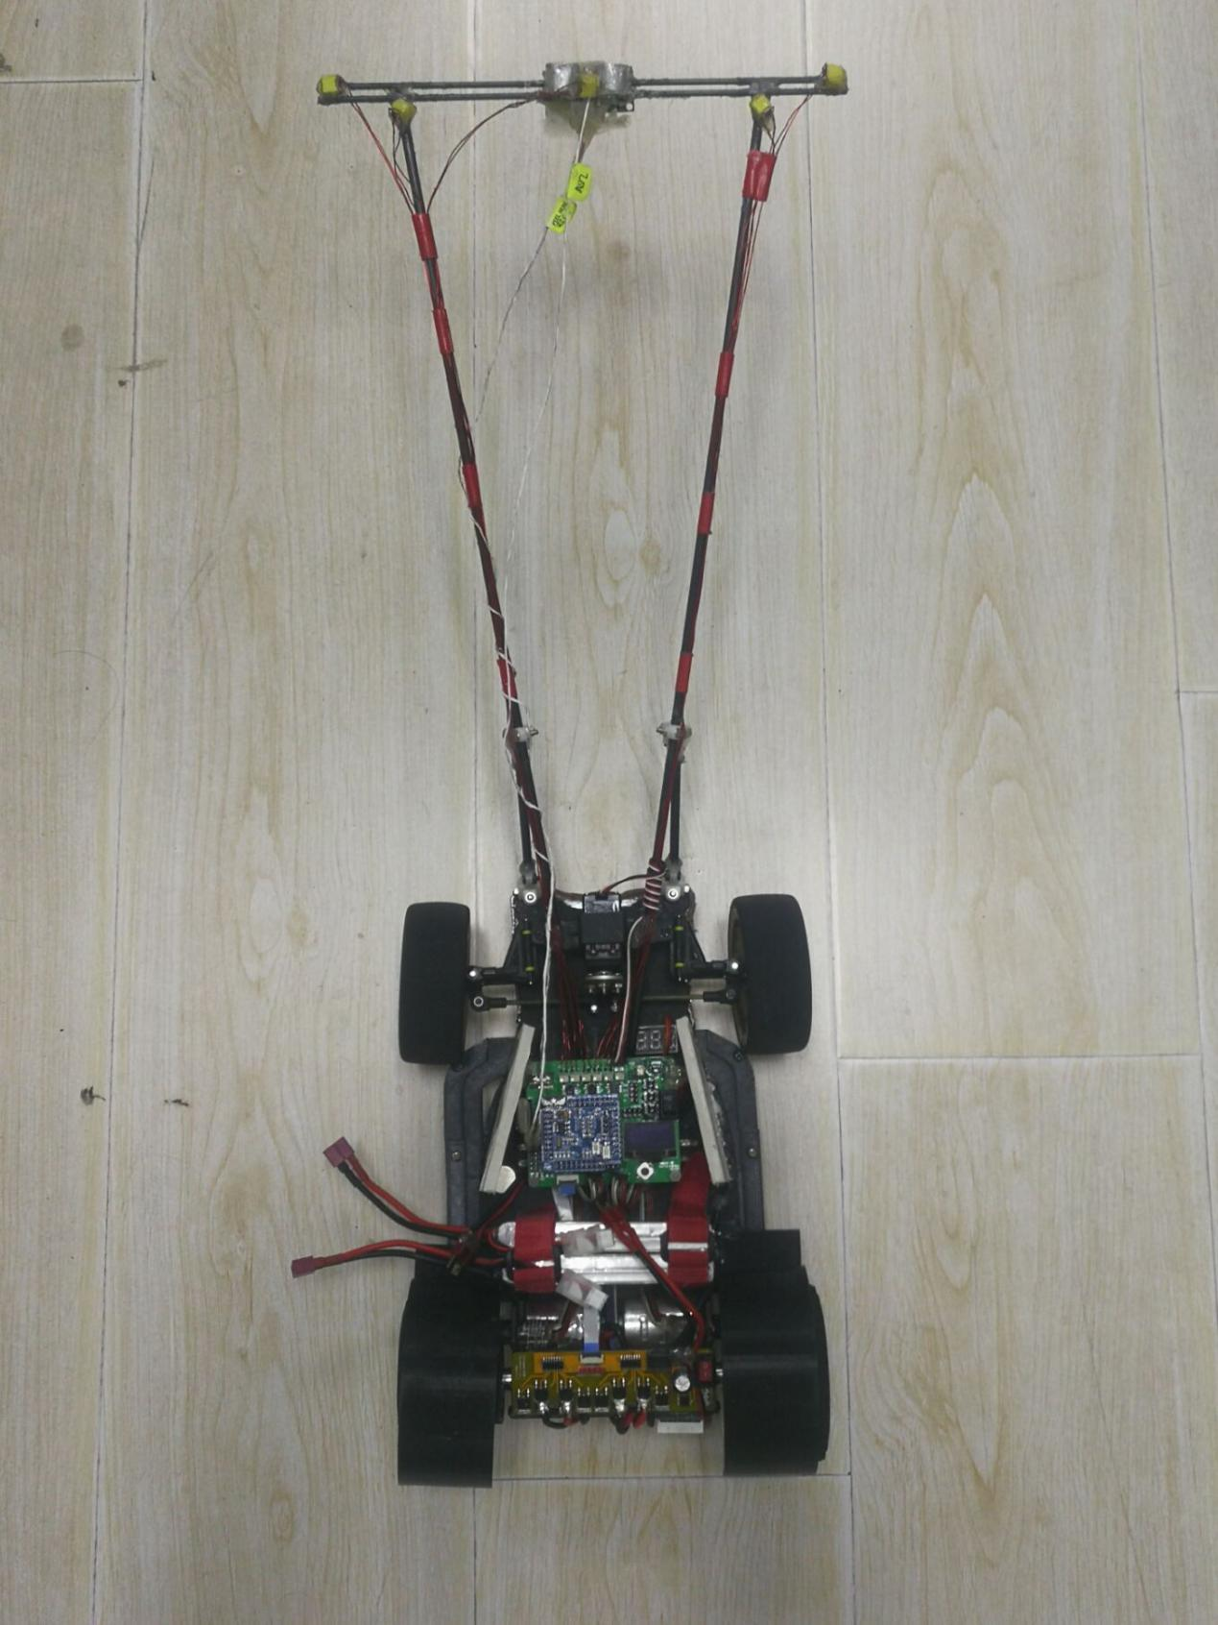

第三章 硬件电路方案设计
3.1 电源
3.1.1 主控、外设、驱动的供电
由于室外越野组对电池型号，数量不限，为了增强车模的续航能力，我们使用两块电池分别给主控和驱动供电，最后将两模块共地，做简单的隔离。
以下为主控部分的供电方案，我们采用TPS7350Q与TPS7333Q作为电源的稳压芯片，由于3.3V供电的负载较多，所以TPS7333Q我们使用了两片。原理图如下。
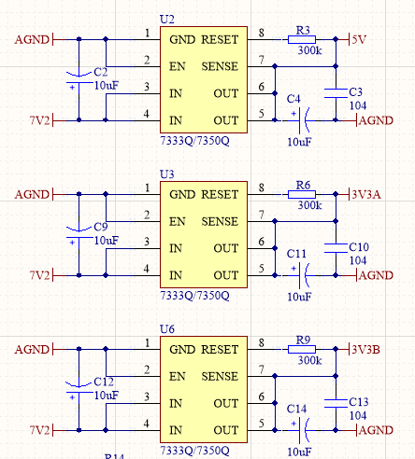
舵机的供电芯片我们采用AS1015的方案，该芯片压降相比其他芯片压降要小，并可以在6V供电的情况下输出1A以上的电流，使舵机的反应更灵敏。
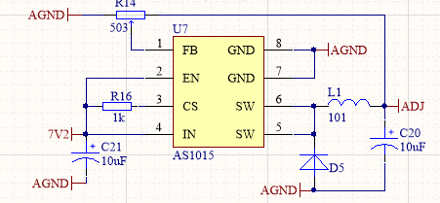
电机驱动我们使用TPS7350Q输出的5V输入给B0512S，该芯片封装小，且升压电路已经集成到了芯片内部，便于使用，并且可以稳定的输出12V。
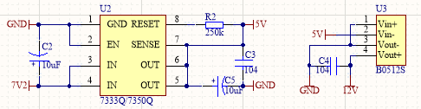
MOS管驱动芯片我们使用HIP4082，该芯片内部自带隔离，有两路通道。由于目前P沟道MOS的制作技术不及N沟道MOS，所以我们选择4片LR7843作为H桥驱动，电机两端并联一个瞬态抑制二极管作过流保护。
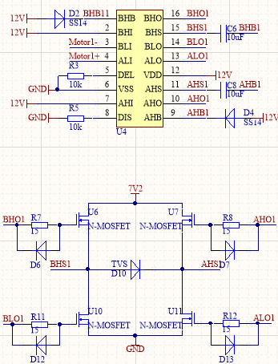
3.2 主控
由于室外越野组主要的信号来源便是电磁信号，所以我们选择的ADC功能较强的K60DN512单片机。

3.3 电磁信号采集
电磁信号采集部分对运放要求较高，我们采用了OPA2350，该运放带宽为38MHz，噪声为5nV/√HZ，原理图如图：
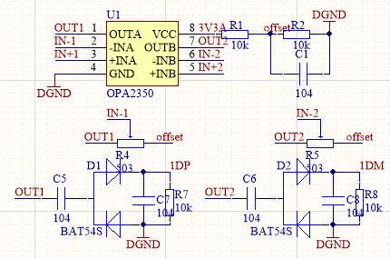

第四章 特殊赛道识别及处理
本届比赛赛道类型新添断路、横断，较第十三届难度有较大的提升。
4.1 环岛的识别及处理
环岛的识别很重要，由于是电磁信号，所以我们的重点是在如何判断出这个元素。 环岛与其他元素相比只有一个明显的特征，即左右两侧电感的电压都会大于正常循迹时的电压，据此可以判断出环岛元素。

判断出环岛以后，就需要靠我们的陀螺仪来完成后续的工作了，虽然直接用陀螺仪的航偏角会有误差，但是通过环岛的时间横断，这个误差就可以忽略不计了。

4.2 横断识别及处理
横断路障的识别我们使用超声波模块与夏普红外模块共同识别。由于超声波有散射角，平视时，超声波会在凹凸不平的地面反射，所以超声波的安装需要小幅度仰视。由于超声波在物体多时有较大干扰，红外模块受阳光影响大，两者结合判断即可解决这一问题。
4.3 坡道识别及处理
坡道的识别是为了防止车模速度过快，在坡道处腾空，需要靠我们安装的俯视超声波了，只要安装到位就会判的很准，合理控制速度即可。

4.4 直角丢线识别及处理
在我们的电感归一化的同时我们需要计算出电感的丢线阈值，方便我们控制直角的速度，方向则是由竖直朝前的电感决定的。但要注意的是前瞻的长度一定要合适，否则过弯也会很容易判断为直角影响车模的正常运行。
4.5停车检测
由于室外越野组有水坑、沙坑、硬质路坎等元素，车模的底盘相对较高，因此往年使用干簧管检测磁铁停车的方案并不适用。所以我们使用线圈检测磁铁停车。
车模在经过磁铁上方时，由于线圈内部的磁场发生变化，会产生一个感应电动势，将该信号放大即可用于判断停车。由于电机内部的磁铁与线圈一直保持相对静止状态，所以电机内的磁铁不会产生影响，但电机的线圈在启动和制动时电流较大，也会产生较大磁场，从而对线圈造成干扰，所以我们将线圈固定在车头位置从而减小干扰。
- 控制策略研究
5.1.1 PID算法简介
PID控制即比例、积分、微分控制，该方法在工程实际中应用相当广泛。PID控制算法具有结构简单、工作可靠、便于调整、性能稳定等优点。当被控对象的性能、结构等一系列参数无法得知，而且建模等控制方法亦无从下手时，我们便可以应用PID控制技术，但是，系统控制器的结构和参数必须依靠经验和现场调试来确定。当我们不完全了解一个系统和被控对象，或不能通过有效的测量手段来获得系统参数时，最适合用PID控制技术。PID控制，实际中也有PI和PD控制。PID控制器就是根据系统的误差，利用比例、积分、微分计算出控制量进行控制的。图12为PID控制系统原理图。

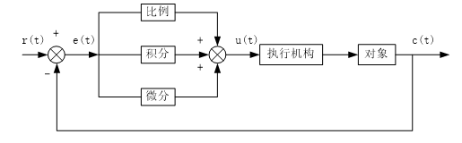
图12 PID控制系统原理图

PID函数的一般形式为：U(s)=kp(1+1/(TI*s)+TD*s)；其中kp为比例系数，TI为积分时间，TD为微分时间常数。
比例控制是一种简单实用的控制方式。该方法的输出与输入误差成比例关系。比例系数越大，调节作用亦越大，减少误差的过程则越迅速，但是比例系数如果过大，则系统的稳定性会大大下降。
对于积分控制，控制器的输出与系统的输入误差信号的积分成正比关系。积分项的引入是为了消除稳态误差，积分项对误差取决于时间的积分，随着时间的增加，积分项会增大。这样，即便误差很小，积分项也会随着时间的增加而加大，它推动控制器的输出增大使稳态误差进一步减小，直到等于零。
微分控制中，控制方法的输出与输入误差的变化率成正比关系。智能车控制系统由于存在有较大惯性，其变化总是落后于误差的变化自动控制系统，在克服误差的调节过程中可能会出现振荡，严重时会导致不稳定。为了充分解决此问题，我们需要提前抑制误差的变化作用，即在误差接近零时，抑制误差的作用就应该是零。这就是说，在控制器中仅引入“比例”项往往是不够的，比例项的作用仅是放大误差的幅值，而目前需要增加的是“微分项”，它能预测误差变化的趋势，这样，具有比例+微分的控制器，就能够提前使抑制误差的控制作用等于零，甚至为负值，从而避免了被控量的严重超调。
5.1.2 PID参数整定
PID控制算法中PID参数的整定是控制系统设计的核心内容。该过程是根据被控过程的特性确定PID控制器的比例系数、积分时间和微分时间的大小。
PID控制器参数整定的方法很多，概括起来有两大类：一是理论计算整定。该方法需要依靠一定的数学模型，即通过一定的模型进行理论计算，最后确定控制器参数。但是，理论计算的方法所得到的数据常常是不能够直接运用到实际中的，其必须通过实际工程进行验证，并进行调整和进一步修改。二是工程经验整定。该方法主要依赖工程经验，直接在控制系统的试验中进行，且方法简单、易于掌握，在工程实际中被广泛采用。工程整定方法中的PID参数整定主要有临界比例法、衰减法、反应曲线法。三种方法各有其特点，每一种方法所得到的控制器参数，都需要在实际运行中进行最后调整与完善。此外，其共同点都是通过试验，然后按照工程经验公式对控制器参数进行整定。
进行 PID控制器参数的整定步骤一般如下：
1、预选择一个足够短的采样周期让系统工作；
2、仅加入比例控制环节，直到系统对输入的阶跃响应出现临界振荡，记下这时的比例放大系数和临界振荡周期；
3、在一定的控制度下通过公式计算得到PID控制器的参数；
4、根据实际运行情况对计算出的PID控制器的参数进行调整。
本系统的PID参数为通过上位机调试得来，具体调试方法为：先将PID参数设置为经典参数，然后通过上位机观察速度曲线，不断改变PID参数，直至观察速度曲线发现其加减速时间很短，超调量很少，则说明此时的PID参数已经基本比较合适，这样就确定出适合本系统的一组PID参数。

5.2 车模速度控制
车模的速度控制采用位置式PID，期望速度主要是由方向偏差通过模糊表计算得来的。
5.3 车模方向控制
方向的控制同样采取位置式PID，再加上一些限幅，通过计算得出最终的控制量。
第六章 开发工具、制作、安装、调试过程
6.1 开发工具
在智能车调试的过程中，为了方便软件开发与调试，一个好的上位机是必要的。我们根据实际需求，采用了网上认可度较高的山外上位机。大体功能如下：
上位机该上位机可以通过蓝牙接收数据，来实时反应车子的动态，包括速度大小，目标速度与实际速度的偏差等。还能通过蓝牙接收数况。
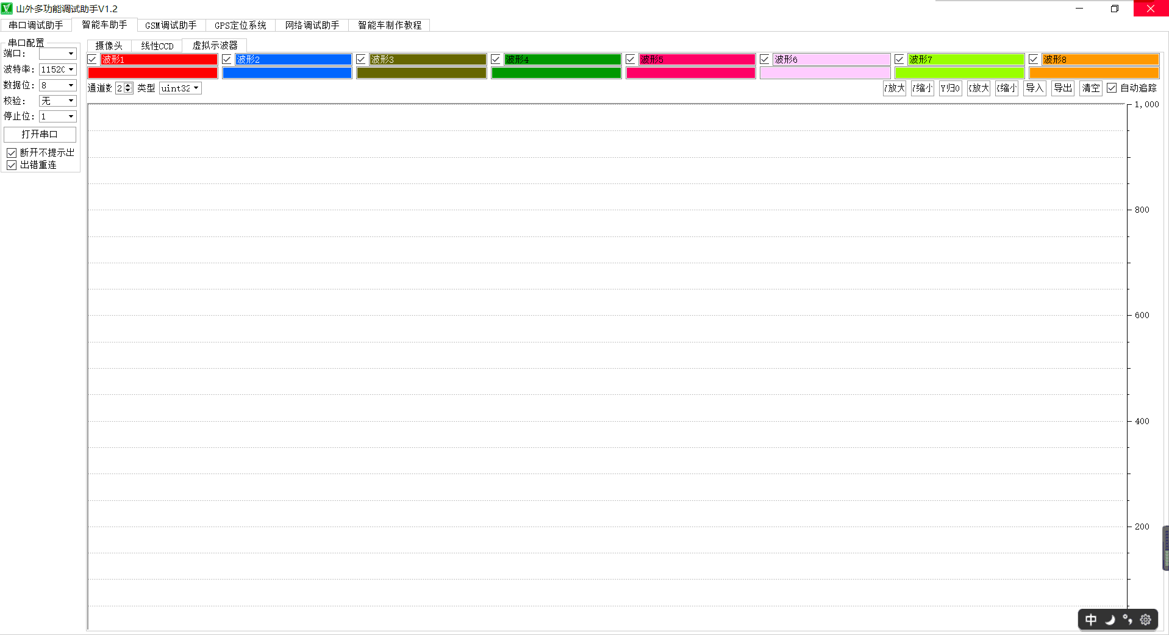

图15 上位机界面

第七章 车模主要参数
7.1 智能汽车外形参数
经过改装后，智能汽车的外形参数为：
车长：660mm；车宽：250mm；车高：230mm；车重：1750g
7.2 智能汽车技术参数
智能汽车相关技术参数如表1所示：

项目 | 参数
车模轴距/轮距（毫米） | 200/140
车模平均电流（匀速行驶）(毫安) | 300
电路电容总量（微法） | 800
传感器种类及个数 | 超声波×2  编码器×2  MPU6050×1  夏普红外测距×1  电感×5  线圈×1
新增加伺服电机个数 | 0
赛道信息检测空间精度（毫米） | 10
赛道信息检测频率（次/秒） | 200
主要集成电路种类/数量 | 2/3
表1智能汽车技术参数

结论
这一年来的调车时光可以说已经成为生命以来最深刻的记忆之一，相信对于每个真正认真调车而不是单纯的想要拿奖的人来说，意义是巨大的。在这个过程中从一个新手一点点去汲取知识，去写程序Bug，再花时间去解决Bug，无数次的循环。发现新问题再去想新的办法去解决，无数次的尝试，无数次的包宿。经历过兴奋，也经历过绝望。不过进国赛的结果毕竟是好的，没有白白去付出心血。通过比赛锻炼了我的实践能力，更锻炼了我独立去解决问题的能力，也通过这个比赛一点点树立起了自己的自信，在智能车群上也和他人互相分享经验，结识了很多车友，很幸运参加智能车这场比赛。祝福每一个参加智能车并为其付出自己心血的人，愿我们都能前程似锦，也祝愿这个比赛可以越办越好。
参考文献
[1] 童诗白，华成英．模拟电子技术基础[M]．北京. 高等教育出版社．2000
[2] 邵贝贝. 嵌入式实时操作系统[LC／OS-Ⅱ(第2版)[M]. 北京．清华大学出版社．2004
[3] 阎石.数字电子技术基础[M].北京:高等教育出版社,1998.
[4] 雷霏霖,梁志毅.基于CMOS传感器 OV7620 采集系统设计[J].电子测量技术,2008,12(31):110-112.
[5] 谭浩强.C程序设计[M].北京:清华大学出版社,2005.
[6] 郭芳,曹桂琴.数据结构基础[M].大连：大连理工大学出版社，1994.
[7] 邵贝贝.单片机嵌入式应用的在线开发方法[M].北京:清华大学出版社,2004.
[8] 胡寿松.自动控制原理(第六版)[M].科学出版社,2014.
[9] 张文春．汽车理论[M]．北京．机械工业出版社．2005
[10] YUAN Quan,ZHANG YunZhou,WU Hao,et al. Fuzzy Control Research In The Courses Of Smart Car[C]. Machine Vision and Human-Machine Interface (MVHI), Kaifeng,China, 2010: 764-767.
[11] 侯虹.采用模糊PID控制律的舵机系统设计[J].航空兵器，2006,2(1):7-9.
[12] 孙浩,程磊,黄卫华,等.基于HCS12的小车智能控制系统设计[J].单片机与嵌入式系统应用,2007,03(16):51-54.
[13] LU Zhenlin,LI Jingjiao,Zhang Minghui.Intelligent Control Research based on the Smart Car[C]. Advanced Computer Control (ICACC),Shenyang,2010:292-297.
附录
#include "headfile.h"

uint8_t ADC_Time=10; //ADC采集判断时间
uint8_t Direct_Time=20; //方向环时间
uint8_t Speed_Time=10; //速度环时间

int main(void)
{
get_clk();//上电后必须运行一次这个函数，获取各个频率信息，便于后面各个模块的参数设置

//FLASH初始化//
FLASH_Init();
//数据读取//
Data_fetch();
//数据转出（转至结构体）//
Data_Conversion_out();
//集中初始化//
ALL_init();
//UI显示//
UI();
//UI数据转出（转至结构体）//
Data_Conversion_out();
//数据存储//
Data_storage();
//发车前准备//
Get_ready();
pit_init_ms(pit0,1); //1ms中断
set_irq_priority(PIT0_IRQn,1); //设置优先级,根据自己的需求设置(范围0-15)
enable_irq(PIT0_IRQn); //打开pit0的中断开关

ftm_quad_clean(ftm1); //清除编码器计数
ftm_quad_clean(ftm2);

for(;;)
{

}
}

//中断处理方向环和速度环 //
void PIT0_IRQHandler(void)
{
static uint8_t Direct,Speed,Predict;

Direct++;
Speed++;
Predict++;

if(Predict>=ADC_Time)
{
//元素预测//

//ADC采集滤波//

ADC_Wave_filtering();

//ADC元素预测开关打开//

Element_judge();

//ADC元素判断//

Element_Steer_judge();

Predict=0;
}

if(Direct>=Direct_Time)
{
//方向环//

//特殊元素处理//
Element_Steer_deal();
//舵机控制//
Steer_Control();

Direct=0;
}

if(Speed>=Speed_Time)
{
//速度环//
//速度获取//
Speed_Obtain();
//元素电机处理//
Element_Motor_deal();
//电机机控制//
Motor_Control();

Speed=0;
}

PIT_FlAG_CLR(pit0);
}
//处理IIC超声波//

void PIT1_IRQHandler(void)
{
Ultrasonic_1();
Ultrasonic_2();
PIT_FlAG_CLR(pit1);
}

